Конспект ООД
«Художественно - эстетическое развитие»
в старшей группе.
Тема: «Необычное животное».
Цель: Развитие творческого воображения у детей старшего дошкольного возраста.
Задачи:
-учить детей рисовать необычное животное;
-развивать образное мышление, фантазию;
-побуждать к различным проявлениям творчества;
-воспитывать интерес к рисованию.
Предварительная работа: Чтение повести-сказки Э. Успенского «Крокодил Гена и его друзья». Рассматривание картинок, слайдов с изображением животных. Посещение зоопарка с родителями. Просмотр мультфильмов по теме. Рисование домашних и диких животных. Составление пазлов «Необычные животные». Игра «Нарисуй часть животного».
Материал: Листы бумаги различного формата, акварель, гуашь, фломастеры, восковые мелки, цветные карандаши, графитный карандаш.
Ход занятия:
Воспитатель: Дети, я сегодня получила письмо от Чебурашки, сейчас я его прочитаю.
«Здравствуйте ребята! Пишет вам Чебурашка. У меня мало друзей. Мне хотелось бы познакомиться с такими же как я необычными животными. Может вы знаете, где они живут?»
Ответы детей.
Воспитатель: Ребята, вы хотите помочь Чебурашке? Тогда давайте придумаем фантастическое животное и нарисуем его.
Если у детей задание вызовет затруднение. Например, ребенок нарисовал существующее животное. Воспитатель предлагает добавить необычные, нехарактерные детали, чтобы персонажи стали сказочными.
В конце занятия воспитатель звонит Чебурашке и приглашает в гости.
Приходит Чебурашка и дети его знакомят со своими необычными животными.
Крылонос. Он умеет летать. Живет в цветке и питается медом.
Многоцвет. Живет на радуге. Он очень добрый и красивый. Питается «Скитлс».
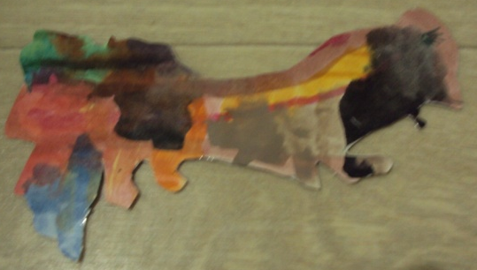
Синий ежик. Живет в синем лесу. Питается только синими фруктами и ягодами.
Страшила. Живет в пещере.
Ест только траву.
Морское привидение. Живет в воде. Пугает рыб, но оно доброе и хорошее.
Змея на ножках. Живет в траве. Кушает грибы и ягоды.
Землекоп. Роет в земле норы и в них живет. Питается корнями как Корней Корнеевич из Лунтика.
Овощеед. Он веселый, любит играть в разные игры. Питается овощами.
